**BÁO CÁO DỰ ÁN**

-Tên nhóm : Chickens

-Thành viên :

+Ngô Quang Dũng – MSV : 23020344

+Nguyễn Quý Bắc – MSV : 23020334

+Nguyễn Văn Duy – MSV : 23020348

* Yêu cầu :Bạn sẽ làm việc theo nhóm trong dự án này. Ý tưởng là chọn một chủ đề (trong danh sách các chủ đề được giáo viên cung cấp) cho nhóm của bạn. Bạn phải nghiên cứu cách hệ thống hoạt động, sau đó thiết kế và triển khai cơ sở dữ liệu cho hệ thống này.Để làm dự án này, bạn cần thực hiện các bước sau:

1.Chọn một hệ thống để nghiên cứu. Hãy nghiên cứu cách hệ thống hoạt động và mô tả chi tiết hệ thống: các thực thể và chức năng của chúng trong hệ thống, thông tin cần thiết cho mỗi thực thể, quy trình công việc của hệ thống.

2.Đề xuất mô hình Thực thể / Quan hệ (ER) cho hệ thống.

3.Chuyển mô hình ER sang mô hình quan hệ với các quan hệ và phụ thuộc chức năng tương ứng -> ở dạng 3NF.

4.Tạo cơ sở dữ liệu trong DBMS tương ứng với mô hình quan hệ của bạn. Bạn cần tạo cơ sở dữ liệu và các bảng tương ứng bằng các câu lệnh SQL. Các câu lệnh tạo cơ sở dữ liệu và các bảng tương ứng cần được lưu trong tệp createDB.sql.

5.Tạo ít nhất 3 ràng buộc bằng cách sử dụng câu lệnh « alter table » và lưu các câu lệnh này trong tệp constraints.sql.

6.Chèn dữ liệu vào cơ sở dữ liệu (ít nhất 5 bản ghi cho mỗi bảng). Các câu lệnh chèn dữ liệu cần được lưu trong tệp insert.sql.

7. Viết ít nhất một câu lệnh truy vấn cho mỗi yêu cầu sau. Tất cả các truy vấn phải được lưu trong tệp queries.sql:

a. Truy vấn sử dụng inner join.

b. Truy vấn sử dụng outer join.

c. Sử dụng subquery trong điều kiện where.

d. Sử dụng subquery trong phần from.

e. Truy vấn sử dụng group by và các hàm tổng hợp.

8.Viết ít nhất một giao dịch sử dụng rollback và lưu vào tệp transaction.sql.

9.Viết ít nhất một trigger và lưu vào tệp trigger.sql.

10.Viết ít nhất một procedure và lưu vào tệp procedure.sql.

**CHI TIẾT BÁO CÁO:**

1. Hệ thống: Quản lý bán hàng. Các thực thể và thuộc tính:

* **KHACHHANG (Khách hàng):**

**-Chức năng:** Lưu trữ thông tin khách hàng để phục vụ cho việc tạo hóa đơn và quản lý doanh thu.

**-Thuộc tính:**

1. **MAKH** (Mã khách hàng, kiểu dữ liệu: char(4)): Mã định danh duy nhất của khách hàng, có độ dài cố định là 4 ký tự.
2. **HOTEN** (Họ tên khách hàng, kiểu dữ liệu: varchar(40)): Tên đầy đủ của khách hàng, có thể chứa tối đa 40 ký tự.
3. **DIACHI** (Địa chỉ, kiểu dữ liệu: varchar(50)): Địa chỉ của khách hàng, có thể chứa tối đa 50 ký tự.
4. **SDT** (Số điện thoại, kiểu dữ liệu: varchar(20)): Số điện thoại liên lạc của khách hàng, có thể chứa tối đa 20 ký tự.
5. **NGAYSINH** (Ngày sinh, kiểu dữ liệu: datetime): Ngày sinh của khách hàng, lưu dưới định dạng ngày giờ.
6. **DOANHSO** (Doanh số, kiểu dữ liệu: decimal(15,2): Tổng doanh thu mà khách hàng đã chi tiêu, , lưu dưới định dạng tiền tệ ( 13 số thập phân cùng 2 số sau dấu phẩy) .

**7. NGAYDK** (Ngày đăng ký, kiểu dữ liệu: datetime): Ngày mà khách hàng đăng ký tài khoản trong hệ thống.

* **NHANVIEN (Nhân viên).**

**-Chức năng:** Lưu trữ thông tin về nhân viên và ngày vào làm việc.

**-Thuộc tính:**

1. **MANV** (Mã nhân viên, kiểu dữ liệu: char(4)): Mã nhân viên, có độ dài cố định là 4 ký tự.
2. **HOTEN** (Họ tên nhân viên, kiểu dữ liệu: varchar(40)): Tên đầy đủ của nhân viên, có thể chứa tối đa 40 ký tự.
3. **SDT** (Số điện thoại, kiểu dữ liệu: varchar(20)): Số điện thoại liên lạc của nhân viên.
4. **NGAYVL** (Ngày vào làm, kiểu dữ liệu: datetime): Ngày nhân viên bắt đầu làm việc tại công ty.

* **SANPHAM (Sản phẩm).**

**-Chức năng:** Lưu trữ thông tin các sản phẩm được bán trong hệ thống.

**-Thuộc tính:**

1. **MASP** (Mã sản phẩm, kiểu dữ liệu: char(4)): Mã sản phẩm, có độ dài cố định là 4 ký tự.
2. **TENSP** (Tên sản phẩm, kiểu dữ liệu: varchar(40)): Tên của sản phẩm, có thể chứa tối đa 40 ký tự.
3. **DVT** (Đơn vị tính, kiểu dữ liệu: varchar(20)): Đơn vị tính của sản phẩm (ví dụ: cái, kg, bộ,...).
4. **NUOCSX** (Nước sản xuất, kiểu dữ liệu: varchar(40)): Quốc gia hoặc nơi sản xuất sản phẩm.
5. **GIA** (Giá sản phẩm, kiểu dữ liệu: decimal(15,2): Giá của sản phẩm, lưu dưới định dạng tiền tệ ( 13 số thập phân cùng 2 số sau dấu phẩy)

* **HOADON (Hóa đơn).**

**-Chức năng:** Lưu trữ thông tin về hóa đơn, bao gồm khách hàng và nhân viên xử lý.

**-Thuộc tính:**

1. **SOHD** (Số hóa đơn, kiểu dữ liệu: int): Số thứ tự hóa đơn, kiểu số nguyên.
2. **NGHD** (Ngày hóa đơn, kiểu dữ liệu: datetime): Ngày lập hóa đơn, lưu dưới định dạng ngày giờ.
3. **MAKH** (Mã khách hàng, kiểu dữ liệu: char(4)): Mã khách hàng liên quan đến hóa đơn.
4. **MANV** (Mã nhân viên, kiểu dữ liệu: char(4)): Mã nhân viên thực hiện giao dịch.
5. **TRIGIA** (Trị giá hóa đơn, kiểu dữ liệu: decimal(15,2): Tổng giá trị của hóa đơn, , lưu dưới định dạng tiền tệ ( 13 số thập phân cùng 2 số sau dấu phẩy).

* **CTHD (Chi tiết hóa đơn).**

**-Chức năng:** Lưu trữ chi tiết các sản phẩm trong mỗi hóa đơn.

**-Thuộc tính:**

1. **SOHD** (Số hóa đơn, kiểu dữ liệu: int): Số hóa đơn, liên kết với hóa đơn trong bảng HOADON.
2. **MASP** (Mã sản phẩm, kiểu dữ liệu: char(4)): Mã sản phẩm trong hóa đơn.
3. **SL** (Số lượng, kiểu dữ liệu: int): Số lượng sản phẩm được mua trong hóa đơn.

2. Đề xuất mô hình ER:

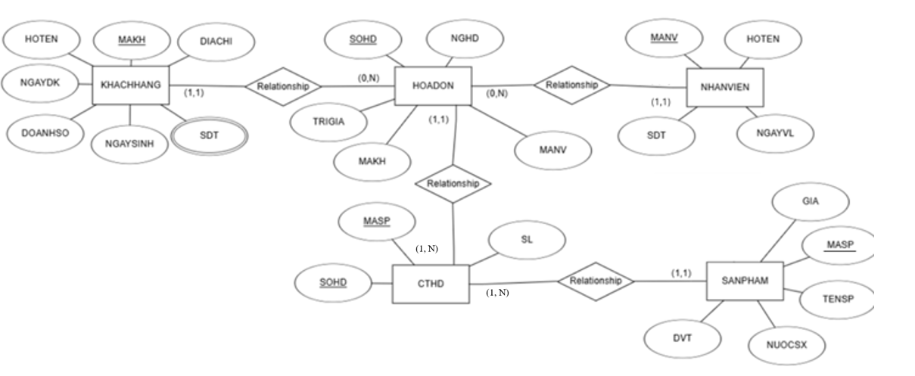

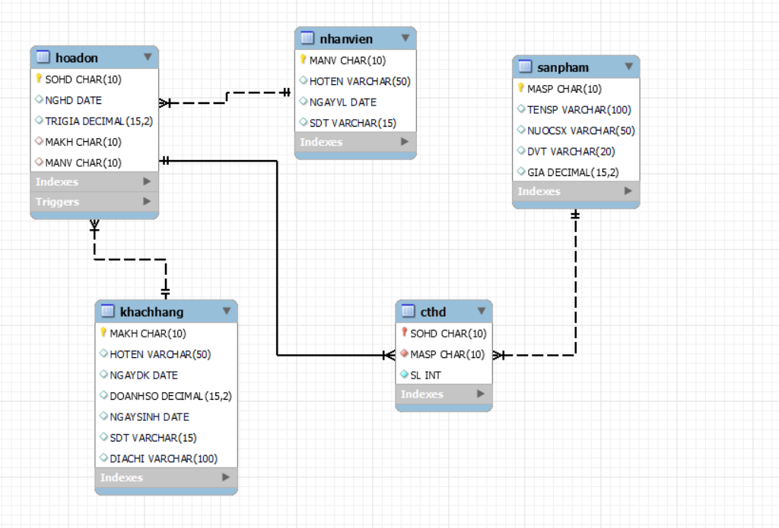

1. Mô hình quan hệ:

* **KHACHHANG** (MAKH, HOTEN, DIACHI, NGAYSINH, DOANHSO, NGAYDK)
* **NHANVIEN** (MANV, HOTEN, SDT, NGAYVL)
* **SANPHAM** (MASP, TENSP, DVT, NUOCSX, GIA)
* **HOADON** (SOHD, NGHD, MAKH, MANV, TRIGIA)
* **CTHD** (SOHD, MASP, SL)
* **SODIENTHOAI (**SDT,MAKH**)**

***Cách chuyển :***

* **Tách thuộc đa trị ra thành 1 bảng riêng gồm chính thuộc tính đó và thuộc tính liên quan làm khoá.**
* **Liên kết (1 – nhiều ): Thêm khoá của thực thể 1 vào thực thể nhiều.**

Các phụ thuộc hàm:

* **MAKH** → {HOTEN, DIACHI, NGAYSINH, DOANHSO, NGAYDK}
* **SDT** → MAKH
* **MANV** → {HOTEN, SDT, NGAYVL}
* **MASP** → {TENSP, DVT, NUOCSX, GIA}
* **SOHD** → {NGHD, MAKH, MANV, TRIGIA}
* {SOHD, MASP} → SL

Chuyển thành 3NF:  
Nhận thấy rằng tất cả các bảng đều đã ở 3NF( Không phụ thuộc bắc cầu và thoả mãn 2NF và 1NF)

4. Tạo cơ sở dữ liệu trong DBMS tương ứng với mô hình quan hệ của bạn. Bạn cần tạo cơ sở dữ liệu và các bảng tương ứng bằng các câu lệnh SQL:

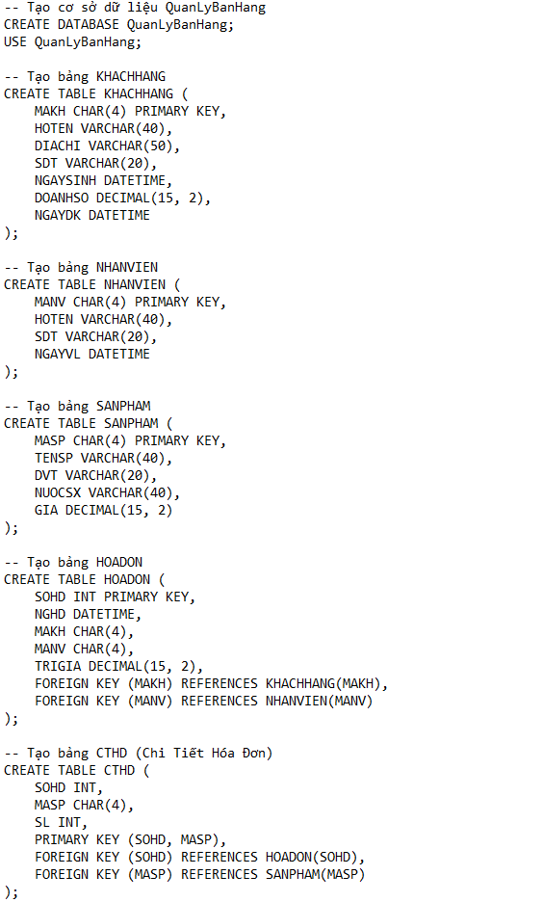

5. Tạo ít nhất 3 ràng buộc bằng cách sử dụng câu lệnh « alter table » :

-Khóa FK_MAKH (Bảng HOADON - KHACHHANG): Khóa ngoại này giúp duy trì mối quan hệ giữa hóa đơn và khách hàng. Và mỗi hóa đơn(trong bảng HOADON) phải liến kết với một khác hàng hợp lệ(trong bảng KHACHHANG).

-Khóa FK_MANV (Bảng HOADON - NHANVIEN): Khóa ngoại này duy trì mối quan hệ giữa hóa đơn và nhân viên. Tương tự như khóa trên thì mỗi hóa đơn phải được xử lý bởi một nhân viên hợp lệ.  
 -...



=>Tất cả các khóa ngoại này sẽgiúp duy trì tính toàn vẹn dữ liệu giữa các bảng trong cơ sở dữ liệu, ngăn ngừa việc lưu trữ dữ liệu không hợp lệ hoặc không có kết nối chính xác giữa các bảng với nhau.

6. Chèn dữ liệu vào cơ sở dữ liệu (ít nhất 5 bản ghi cho mỗi bảng).

7.Viết các truy vấn theo yêu cầu:

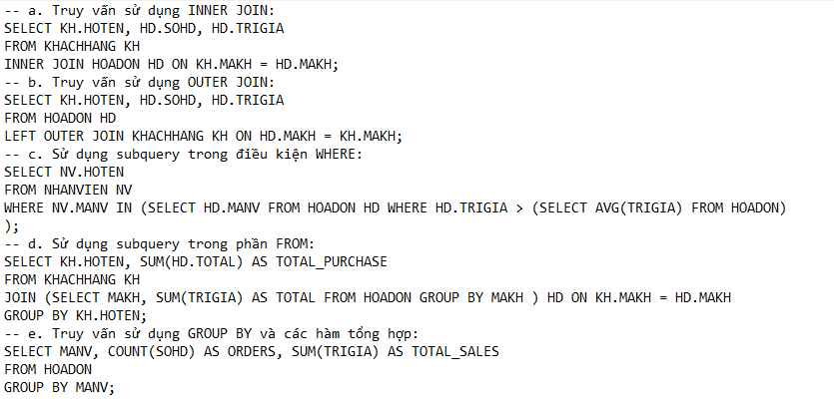

-Với truy vấn sử dụng INNER JOIN để kết hợp các bản ghi từ hai bảng(KHACHHANG, HOADON) với mục đích lấy tên khách hàng(HOTEN), số hóa đơn(SOHD) và giá trị của hóa đơn(TRIGIA) từ hai bảng trên. Truy vấn này chỉ trả về những khách hàng có hóa đơn và giúp ta tìm thông tin hóa đơn của khách hàng đã thực hiện giao dịch. Còn với LEFT OUTER JOIN sẽ lấy tất cả các hóa đơn bao gồm cả những hóa đơn không có khách hàng.

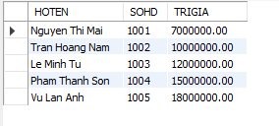

-Subquery trong điều kiện WHERE dùng dể lọc các nhân viên đã xử lý háo đơn có giá trị hơn hơn trung bình cộng của tất cả hóa đơn, đối với subquery trong phần from thì sẽ tính tổng giá trị hóa đơn của khách hàng.

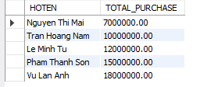



-Cuối cùng sử dụng GROUP BY sẽ nhóm hóa đơn theo nhân viên(MANV), đếm số lượng hóa đơn và tính tổng doanh thu mà các nhân viên xử lý.

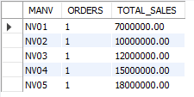

8.Viết ít nhất một giao dịch sử dụng rollback:

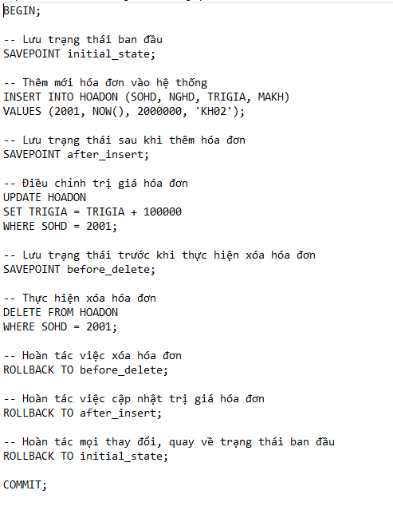

-Trước khi chạy rollback thì không có hóa đơn nào trong trạng thái ban đầu, sau khi chạy rollback đã hoàn tác tất cả các thay đổi. Các hóa đơn mới thêm vào và các cập nhật, xóa đều bị hủy bỏ = > Bảng HOADON trở lại trạng thái ban đầu.

9. Viết ít nhất một trigger:

-Những gì thay đổi trên bảng HOADON sẽ được lưu vào bảng HOADON_LOG.

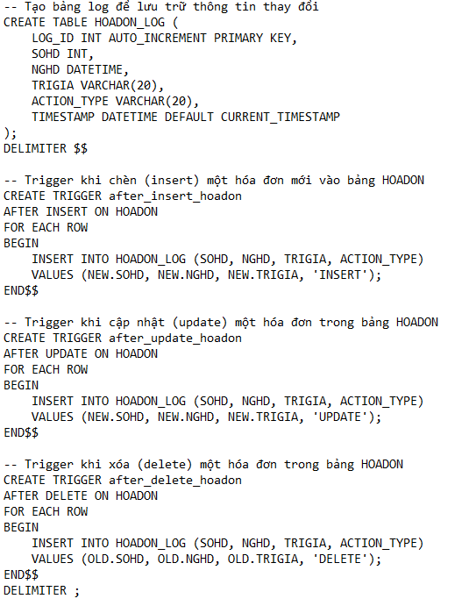

=> Điều này giúp kiểm tra, theo dõi thông tin nếu có lỗi hoặc sai sót và cũng đảm bảo tính minh bạch của dữ liệu trong hệ thống.

10.Viết ít nhất một procedure:

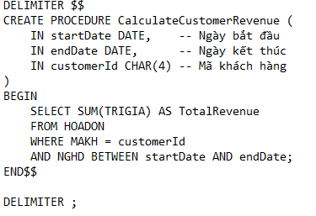

-Khi nhận giá trị cho (startDate, endDate và customerId) hệ thống sẽ tiến hành truy vấn để tính tổng trị giá(TRIGIA) của các hóa đơn thỏa mãn điều kiện trên, kết quả sẽ trả về tổng doanh thu(TotalRevenue).

**====>>KẾT LUẬN**

Hệ thống quản lý bán hàng sẽ giúp tự động hóa các quá trình quản lý, theo dõi và phân tích các hoạt động bán hàng để từ đó hỗ trợ đưa ra quyết định trong kinh doanh. Nhân viên có thể dễ dàng làm việc và quản lý cửa hàng.

---------HẾT--------